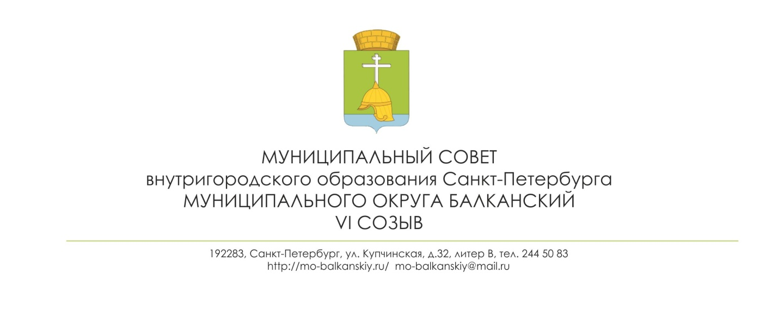
РЕШЕНИЕ
15 сентября 2020 № 27

Об отмене решения МС МО Балканский от 28.05.2020 № 19 «О внесении изменений в Устав внутригородского муниципального образования Санкт-Петербурга муниципального округа Балканский»

В соответствии с Конституцией Российской Федерации, Федеральным законом от 06.10.2003 № 131-ФЗ «Об общих принципах организации местного самоуправления в Российской Федерации», Законом Санкт-Петербурга от 23.09.2009 № 42—79 «Об организации местного самоуправления в Санкт-Петербурге», руководствуясь Уставом внутригородского муниципального образования Санкт-Петербурга муниципального округа Балканский, муниципальный совет

РЕШИЛ:
- Отменить решения МС МО Балканский от 28.05.2020 № 19 «О внесении изменений в Устав внутригородского муниципального образования Санкт-Петербурга муниципального округа Балканский».
- Настоящее решение вступает в силу с момента его официального опубликования (обнародования).
- Контроль исполнения настоящего решения возложить на Главу муниципального образования – председателя муниципального совета С.А. Лебедева.

Глава муниципального образования -
председатель муниципального совета С.А. Лебедев

